**Uỷ ban nhân dân huyện Bình Chánh ĐỀ KIỂM TRA HK II TOÁN 9**

**Trường THCS Tân Nhựt Năm học 2023-2024**

**Thời gian : 90phút**

**Bài 1.** ***(2 điểm)***

a) Vẽ đồ thị (P) của hàm số  và đường thẳng (d):  trên cùng một hệ trục tọa độ.

b) Tìm tọa độ giao điểm của (P) và (d) ở câu trên bằng phép toán.

Bài 2 **(1,5 điểm)** Cho phương trình có 2 nghiệm x1 và x2.Không giải phương trình

1. Tính tổng và tích hai nghiệm x1 và x2

b) Tính giá trị của biểu thức A = .

Bài 3: ***(1 điểm)*** Để tổ chức liên hoan cho lớp 9A cô chủ nhiệm đã xuất tiền quỹ lớp là 1700000 đồng. Sau khi mua 8 chai nước ngọt, 6 cái bánh pizza, 4 gói kẹo thì còn thừa lại 4000đồng. Biết giá mỗi gói kẹo là 60000đ, và giá một cái bánh pizza nhiều hơn một chai nước ngọt là 203000đồng. Hỏi mua một chai nước ngọt giá bao nhiêu?

Bài 4: ***(0,75 điểm)***

Đầu năm 2018, anh Nghĩa mua lại một chiếc máy tính xách tay cũ đã sử dụng qua 2 năm với giá là

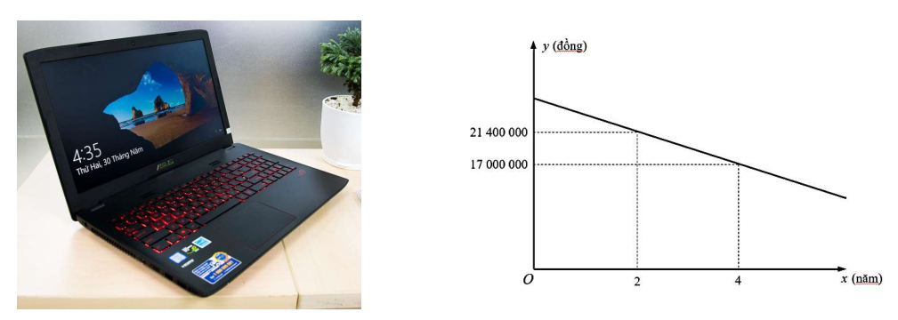21 400 000 đồng. Cuối năm 2019 , sau khi sử dụng được thêm 2 năm nữa, anh Nghĩa mang chiếc máy  
tính đó ra cửa hàng để bán lại. Cửa hàng thông báo mua lại máy với giá chỉ còn 17 000 000 đồng. Anh Nghĩa thắc mắc về sự chênh lệch giữa giá mua và giá bán nên được nhân viên cửa hàng giải thích về  
mối liên hệ giữa giá trị của một chiếc máy tính xách tay với thời gian nó được sử dụng. Mối liên hệ đó được thể hiện dưới dạng một hàm số bậc nhất: y = ax + b có đồ thị như sau:

a) Xác định các hệ số a và b.  
b) Xác định giá ban đầu của chiếc máy tính xách tay nêu trên khi chưa qua sử dụng

**Bài 5: *(1 điểm)*** Bác Hùng nhập kho 500 trái dừa sáp với giá vốn 150 000 đồng một trái và chi phí vận chuyển là 2 triệu đồng. Biết rằng 12% số trái bị hỏng trong quá trình vận chuyển và nếu số trái còn lại được bán hết thì bác sẽ lời 20% trên tổng số vốn.Hỏi giá bán mỗi trái dừa sáp là bao nhiêu?

**Bài 6: *(0,75 điểm*)** Chân một đống cát đổ trên một nền phẳng nằm ngang là một hình tròn có chu vi 14m. Hỏi chân đống cát đó chiếm diện tích bao nhiêu ?

**Bài 7: *(3 điểm)*** Cho đường tròn và điểm A nằm ngoài . Từ A vẽ hai tiếp tuyến , của  (B, C là các tiếp điểm), vẽ cát tuyến (E nằm giữa A và F; tia  nằm giữa  và ). Gọi H là giao điểm của  và dây cung .

1. Chứng minh tứ giác  nội tiếp và  vuông góc với  tại H.
2. Chứng minh  và  .
3. Vẽ đường kính  của đường tròn , đường thẳng  lần lượt cắt và tại . Chứng minh  là tia phân giác của và 

Hết

**ĐÁP ÁN**

**Bài 1: ( 2đ)**

**a)**

Lập đúng bảng giá trị của (P) (0,25đ)

Lập đúng bảng giá trị của (d) (0,25đ )

Vẽ đúng đồ thị (P) (0,25đ)

Vẽ đúng đồ thị (d) (0,25đ)

**b)** Phương trình hoành độ giao điểm của (P) và (d):

 ( 0,25đ x2 )

Thay x = 2 vào (d) ta được y = 1

Thay x = -6 vào (P) ta được y = 9

Vậy tọa độ giao điểm của (P) và (d) là (2; 1) và (– 6 ; 9). (0,25đ x2)

**Bài 2: ( 1,5đ)**

Theo hệ thức Vi-et ta có:

 ( 0,25đ x2)

 ( 0,5đ + 0,25đ x 2)

**Bài 3: ( 1đ)**

Gọi x(đ) là giá 1 chai nước ngọt (Đk x>0) (0,25đ)

Giá 1 cái pizza: x+203 000 đ

Giá 4 gói kẹo: 4.60000=240000đ

Tổng số tiền mua 8 chai nước ngọt và 6 bánh pizza là:

1 700 000 -240 000 - 4000=1456 000đ

Từ đó ta có pt: 8.x+6(x+203 000)=1456000 (0,25đ)

$x=$ 17000 đ (thỏa điều kiện) (0,25đ)

Vậy giá của 1 chai nước ngọt là 17000đ (0,25đ)

**Bài 4: (0,75đ)**

1. Dựa vào đồ thị hàm số, ta có hệ phương trình sau:

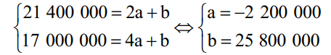

Vậy a = -2 200 000; b = 25 800 000 (0,25đ x2 )

b) Ta có hàm số y = -2 200 000x + 25 800 000  
Khi x = 0 thì y = 25 800 000 (đồng) (0,25đ)  
Vậy giá ban đầu của chiếc máy tính xách tay nêu trên khi chưa qua sử dụng là 25 800 000  
đồng

**Bài 5:** **(1 điểm)**

Tổng số vốn mà bác Hùng bỏ ra là: 500.150000 + 2000000 = 77000000 (đồng)

Tổng số tiền bác Hùng thu được là: 77000000.(100% + 20%) = 92400000 (đồng)

Số trái dừa không bị hỏng là: 500.(100% – 12%) = 440 (trái)

Giá bán 1 trái dừa là: 92400000 : 440 = 210000 (đồng)

**Bài 6: ( 0,75điểm)**

Ta có:  (0,25đ)

 (0,25đ)

Vậy chân đống cát đó chiếm một diện tích khoảng 15,6 mét vuông (0,25đ)

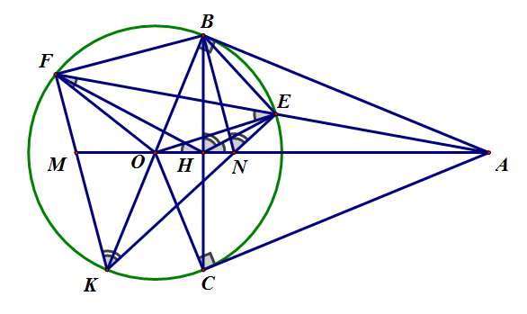**Bài 7 : ( 3đ)**

a) Chứng minh tứ giác ABOC nội tiếp và AO vuông góc với BC tại H.

Ta có :  (AB là tiếp tuyến) và  (AC là tiếp tuyến)

 (0,25đ)

Suy ra là tứ giác nội tiếp. (0,25đ)

Ta có:  (bán kính) và (tính chất 2 tiếp tuyến cắt nhau)

Suy ra  là đường trung trực của đoạn thẳng  (0,25đ)

Suy ra  vuông góc với  tại H. (0,25đ)

b) Chứng minh  và .

Ta có  (cùng chắn ) và  là góc chung suy ra  (g.g) (0,25đ)

 (0,25đ)

Lại có:  (hệ thức lượng trong tam giác vuông)

Suy ra 

Suy ra (c.g.c)

Suy ra . Do đó tứ giác nội tiếp suy ra  (0,25đ)

Tam giác  cân tại . Suy ra 

Mà  (cmt) và . Suy ra  (0,25đ)

c)Chứng minh:  là tia phân giác của 

 (0,25đ )



Mà nên  (0,25đ )

=> là tia phân giác của 

Suy ra:  (1) (0,25đ)

Ta có :  (cnt) và  (góc nội tiếp chắn nửa (O))

 Do đó BHNE là tứ giác nội tiếp Suy ra  . (2) (0,25đ)

Từ (1) và (2) suy ra  Do đó  (0,25đ)